Das Gelernte aus der 9. Klasse anwenden und überprüfen:

Darstellungsweisen, Figurenrede und Erzählhaltung

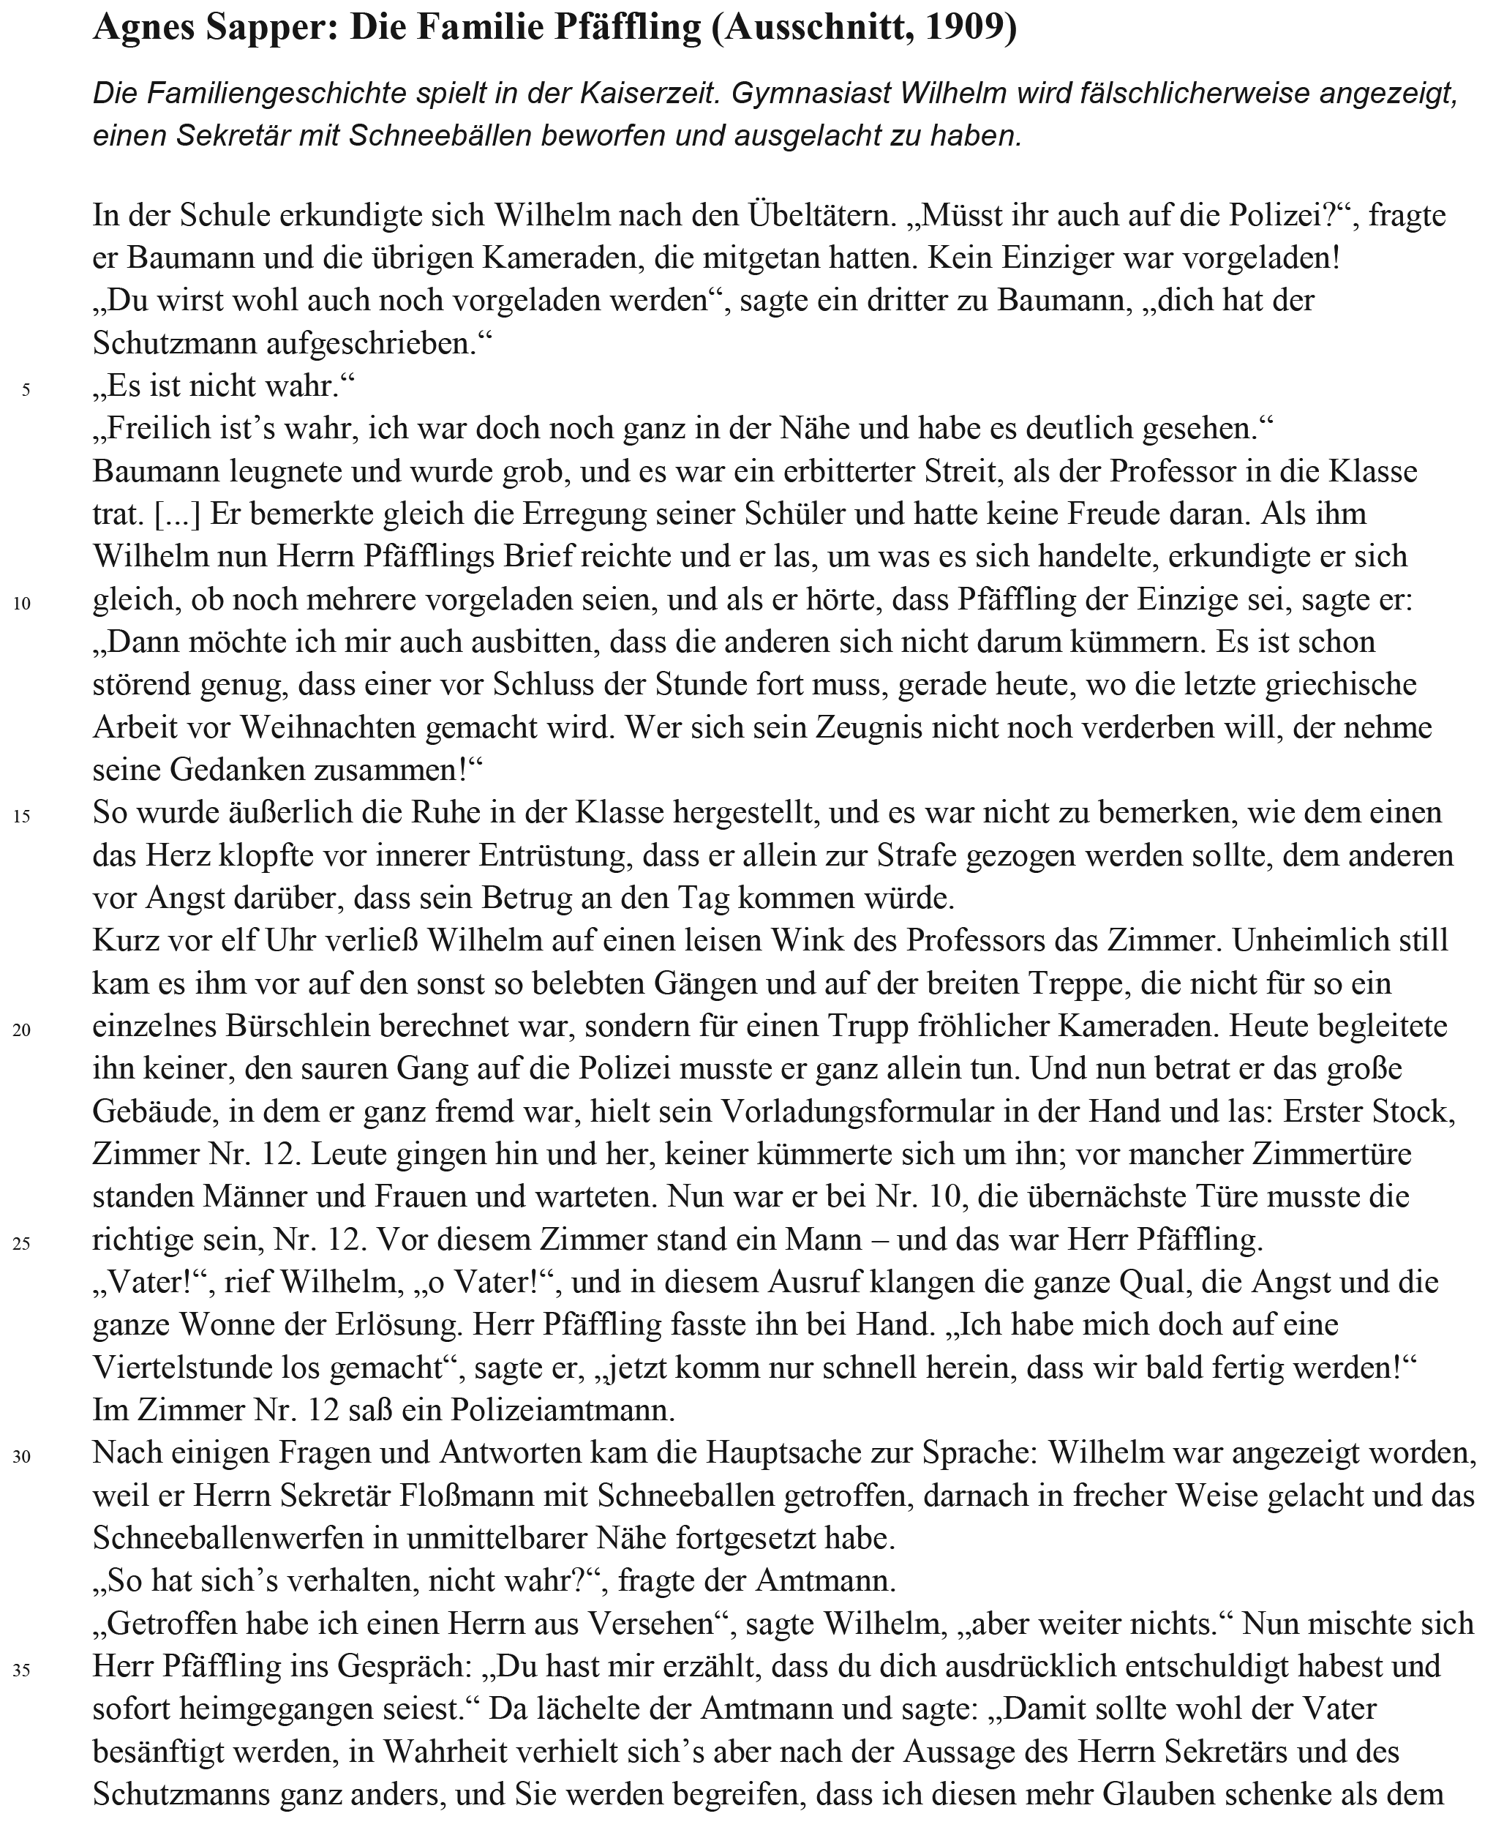 1 Lest den folgenden Text und analysiert die Figurenrede. Sammelt Textbelege.

* 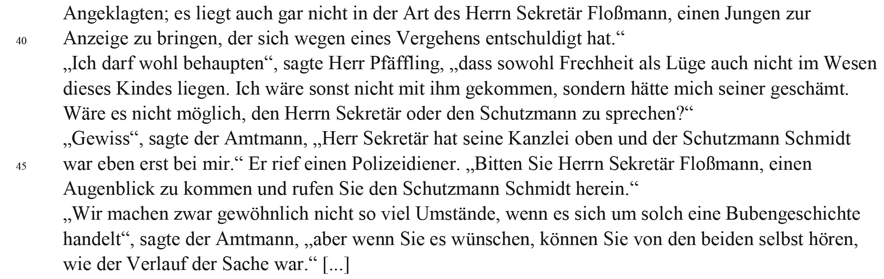Quelle: Sapper, Agnes: Die Familie Pfäffling. Eine deutsche Wintergeschichte. Stuttgart, 1909.

|  |
| --- |
|  |
|  |
|  |
|  |
|  |
|  |

2 Bestimmt die Erzählhaltung und sammelt Textbelege.

|  |
| --- |
|  |
|  |
|  |
|  |
|  |
|  |

3 Beschreibt, was die Erzählhaltung bewirkt.

|  |
| --- |
|  |
|  |
|  |
|  |
|  |
|  |